Приложение 2
Алгоритмы разделяют на следующие типы: алгоритм, в котором содержание и порядок действий зависят от условий и некоторая часть действий повторяется (есть слова "пока", "повторить"); алгоритм, в котором содержание и порядок действий не зависят от условий и действия выполняются в том порядке, в каком они записаны; алгоритм, в котором содержание и порядок действий зависят от условий, есть выбор действий (есть слово "если").

Блок – схема 1 | Блок – схема 2 | Блок – схема 3
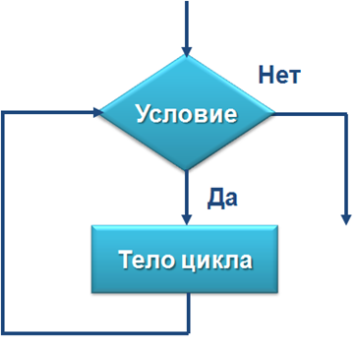 | 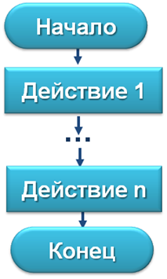 | 